|  |
| --- |
| **AVIS DE VALEUR** |

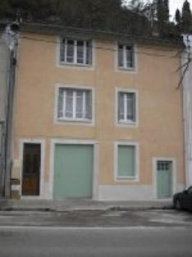 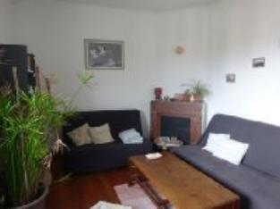 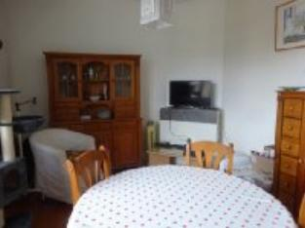

Je soussigné(e), Marcel CAR, gérant de la Sarl Quercy Transactions, 3, place Jean-Jacques Chapou, 46000 CAHORS (Lot), atteste par la présente avoir visité le 09 février 2024, un(e) Maison Ancienne sis 158 rue saint Georges 46000 CAHORS appartenant à Mr GLEYAL jacques

|  |
| --- |
| **Descriptif** |

Maison Cahors d'environ 124 m² de surface habitable divisée en 2 appartements - T3 de 57 m2 loi carrez, avec cave garage et jardin et une cabane, loué en meublé 350 € - un appartement T4 de 67 m2 loi carrez avec cave et jardin, actuellement loué libre 480 €. Tout à l'égout. Fenêtres pvc double vitrage. Section CI Parcelles 242-347-Les informations sur les risques auquel ce bien est exposé sont disponibles sur le site Géorisques www.georisques.gouv.fr

|  |
| --- |
| **Maison Ancienne** |

**Situation du bien:** Centre-Ville **Rez de chaussée:** 2 Caves Garage **1er étage**: Appartement 57 m² **2ème étage:** Appartement 67 m² **Chauffage:** gaz de ville **Toiture:** Tuiles **Equipements divers**: Tout à l'égout **Services:** Commerces école Gare Hôpital

A l'issue de cette visite, j'ai évalué ces biens. Appartement T3 **72.000 €** (**SOIXANTE DOUZE MILLE EUROS**). Appartement T4 **78.000 €** (**SOIXANTE DIX HUIT MILLE EUROS**). Cette évaluation a été donnée sur la base de l'état des prestations du bien, de sa situation, du marché immobilier et des transactions réalisées à ce jour sur ce secteur et sous réserve du résultat favorable des expertises : termites, plomb, amiante, électricité, gaz, diagnostic de performance énergétique (DPE), assainissement. Cet avis de valeur est indicatif et n'a pas de valeur d'expertise et ne peut engager notre responsabilité, n’étant pas en mesure de vérifier les éventuelles servitudes, nuisances, malfaçons ou autres troubles pouvant affecter la propriété et le reflet du marché immobilier actuel pouvant subir des fluctuations. Cet avis de valeur a une durée de validité de six mois.

Pour servir et valoir ce que de droit,

Fait à Cahors, le 14 mars 2024

CAR Marcel

gérant